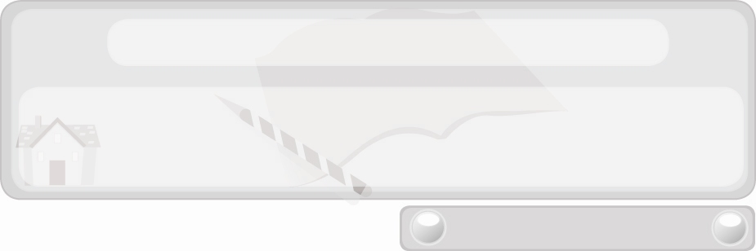
หน่วยการเรียนรู้ที่ 6 เทคโนโลยีและงานประดิษฐ์
แผนการจัดการเรียนรู้ที่ 36 ขั้นตอนการประดิษฐ์ของใช้ให้สมาชิก
ในครอบครัว หรือเพื่อนในโอกาสต่าง ๆ ตามกระบวนการเทคโนโลยี
ชั้นประถมศึกษาปีที่ 6 เวลา 1 ชั่วโมง

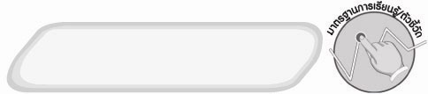
มาตรฐานการเรียนรู้/ตัวชี้วัด

มาตรฐานการเรียนรู้
ง 1.1 เข้าใจการทำงาน มีความคิดสร้างสรรค์ มีทักษะกระบวนการทำงาน ทักษะการจัดการ ทักษะกระบวนการแก้ปัญหา ทักษะการทำงานร่วมกัน และทักษะการแสวงหาความรู้
มีคุณธรรม และลักษณะนิสัยในการทำงาน มีจิตสำนึกในการใช้พลังงาน ทรัพยากร
และสิ่งแวดล้อม เพื่อการดำรงชีวิตและครอบครัว
ตัวชี้วัด
ง 1.1 ป.6/2 ใช้ทักษะการจัดการในการทำงานและมีทักษะในการทำงานร่วมกัน
มาตรฐานการเรียนรู้
ง 2.1 เข้าใจเทคโนโลยีและกระบวนการเทคโนโลยี ออกแบบและสร้างสิ่งของเครื่องใช้
หรือวิธีการตามกระบวนการเทคโนโลยีอย่างมีความคิดสร้างสรรค์ เลือกใช้เทคโนโลยี ในทางสร้างสรรค์ต่อชีวิต สังคม สิ่งแวดล้อม และมีส่วนร่วมในการจัดการเทคโนโลยี ที่ยั่งยืน
ตัวชี้วัด
ง 2.1 ป.6/2 สร้างสิ่งของเครื่องใช้ตามความสนใจอย่างปลอดภัยโดยกำหนดปัญหา
หรือความต้องการ รวบรวมข้อมูล เลือกวิธีการ ออกแบบโดยถ่ายทอด ความคิดเป็นภาพร่าง 3 มิติ หรือแผนที่ความคิด ลงมือสร้างและประเมินผล

จุดประสงค์การเรียนรู้สู่ตัวชี้วัด
1. อธิบายขั้นตอนการประดิษฐ์ของใช้ตามกระบวนการเทคโนโลยี (K)
2. เขียนแผนภาพการประดิษฐ์ของใช้ตามกระบวนการเทคโนโลยี (P)
3. เห็นความสำคัญของการประดิษฐ์ของใช้ตามกระบวนการเทคโนโลยี (A)

สาระสำคัญ

ขั้นตอนการประดิษฐ์ของใช้ให้สมาชิกในครอบครัว หรือเพื่อนในโอกาสต่าง ๆ ควรปฏิบัติตามกระบวนการเทคโนโลยี เพื่อให้ได้ผลงานที่มีคุณภาพ ช่วยประหยัดเวลา แรงงานและค่าใช้จ่าย โดยการกำหนดปัญหาและความต้องการ การรวบรวมข้อมูล เลือกวิธีการแก้ปัญหาหรือสนองความต้องการ การออกแบบ โดยภาพร่าง 3 มิติ และลงมือสร้างจนสำเร็จ แล้วประเมินผลงาน ด้วยการสังเกตและทดลองใช้ ถ้าพบข้อบกพร่อง ควรปรับปรุงแก้ไขให้ดีขึ้นก่อนนำไปใช้งานจริง
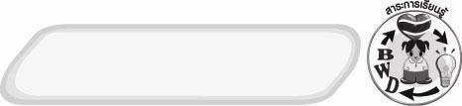
สาระการเรียนรู้

 ขั้นตอนการประดิษฐ์ของใช้ตามกระบวนการเทคโนโลยี

คุณลักษณะอันพึงประสงค์

มุ่งมั่นในการทำงาน
ตัวชี้วัดที่ 6.2 ทำงานด้วยความเพียรพยายามและอดทนเพื่อให้งานสำเร็จตามเป้าหมาย

สมรรถนะสำคัญของผู้เรียน

ความสามารถในการแก้ปัญหา

ชิ้นงานหรือภาระงาน (หลักฐาน ร่องรอยแสดงความรู้)
 แผนภาพขั้นตอนการประดิษฐ์ของใช้ตามกระบวนการเทคโนโลยี

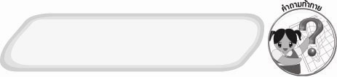
คำถามท้าทาย
 กระบวนการเทคโนโลยีช่วยประหยัดค่าใช้จ่ายในการประดิษฐ์ของใช้ได้อย่างไร


การจัดกิจกรรมการเรียนรู้

1. ให้นักเรียนร่วมกันสนทนาเกี่ยวกับประสบการณ์การมอบของขวัญให้เพื่อนหรือผู้อื่นในโอกาสต่าง ๆ โดยครูใช้คำถาม ดังนี้
 นักเรียนเคยมอบของขวัญให้เพื่อนหรือผู้อื่นหรือไม่ (ตัวอย่างคำตอบ เคย/
ไม่เคย)
 ของขวัญที่นักเรียนมอบให้เพื่อนหรือผู้อื่น นักเรียนซื้อหรือประดิษฐ์ขึ้นเอง (ตัวอย่างคำตอบ ซื้อ/ประดิษฐ์ขึ้นเอง)
 ถ้านักเรียนได้รับของขวัญจากเพื่อน ของขวัญที่ซื้อมาหรือของขวัญที่ประดิษฐ์ขึ้นเองจะทำให้นักเรียนรู้สึกประทับใจมากกว่ากัน (ตัวอย่างคำตอบ ของขวัญที่ประดิษฐ์ขึ้นเอง)
2. ให้นักเรียนร่วมกันยกตัวอย่างของขวัญที่เคยประดิษฐ์ให้เพื่อนหรือผู้อื่นโดยเขียนลงในแผนภาพใยแมงมุมบนกระดาน ดังตัวอย่าง

ของขวัญที่เคยประดิษฐ์ให้เพื่อนหรือผู้อื่น
3. ครูอธิบายให้นักเรียนฟังว่าการประดิษฐ์ของใช้ควรปฏิบัติตามกระบวนการเทคโนโลยีเพื่อให้ได้ผลงานที่มีคุณภาพ ช่วยประหยัดเวลา ประหยัดแรงงาน และประหยัดค่าใช้จ่ายในการทำ
จากนั้นให้นักเรียนศึกษากระบวนการเทคโนโลยีและตัวอย่างกระบวนการเทคโนโลยีในการประดิษฐ์พวงกุญแจไม้มะขาม
4. ให้นักเรียนแบ่งกลุ่มตามความเหมาะสมจับสลากสิ่งประดิษฐ์ที่ครูกำหนดให้
แล้วร่วมกันเขียนแผนภาพ แสดงกระบวนการเทคโนโลยีในการประดิษฐ์สิ่งประดิษฐ์ที่
จับสลากได้ จากนั้นส่งตัวแทนนำเสนอผลงานหน้าชั้นเรียน
5. ให้นักเรียนร่วมกันสนทนาแลกเปลี่ยนความคิดเห็นว่าผลงานแผนภาพกระบวนการเทคโนโลยีในการประดิษฐ์สิ่งที่จับสลากได้ถูกต้องเหมาะสมหรือไม่ ถ้าไม่ถูกต้องเหมาะสม
ควรปรับเปลี่ยนอย่างไร
6. ให้นักเรียนร่วมกันแสดงความคิดเห็นโดยครูใช้คำถามท้าทาย ดังนี้
 กระบวนการเทคโนโลยีช่วยประหยัดค่าใช้จ่ายในการประดิษฐ์ของใช้
ได้อย่างไร
7. ให้นักเรียนร่วมกันสรุปความรู้ ดังนี้
 การประดิษฐ์ของใช้ตามกระบวนการเทคโนโลยี จะทำให้ประหยัดเวลา ประหยัดแรงงาน ประหยัดค่าใช้จ่าย และผลงานที่ได้มีคุณภาพ

การจัดบรรยากาศเชิงบวก
 ให้นักเรียนร่วมกันตอบคำถามท้าทายอย่างอิสระโดยไม่เน้นถูกผิด แต่ต้องอธิบายเหตุผลได้

สื่อการเรียนรู้
1. ประสบการณ์การมอบของขวัญให้เพื่อนหรือผู้อื่นของนักเรียน
2. สลากสิ่งประดิษฐ์ เช่น
กระเช้าแขวนจากขวดพลาสติก

พัดกระดาษ
กล่องใส่เครื่องเขียนจากกระดาษ
ที่คั่นหนังสือ
กล่องใส่ของมีหูหิ้ว
บัตรอวยพรจากเมล็ดพืช

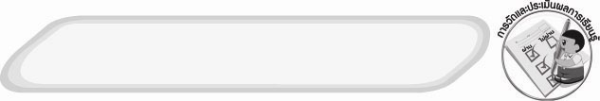
การวัดและประเมินผลการเรียนรู้
1. วิธีการวัดและประเมินผล
1.1 สังเกตพฤติกรรมการเข้าร่วมกิจกรรมของนักเรียน
1.2 สังเกตพฤติกรรมของนักเรียนที่เข้าร่วมกิจกรรมกลุ่ม
2. เครื่องมือ
2.1 แบบสังเกตพฤติกรรมการเข้าร่วมกิจกรรม
2.2 แบบสังเกตพฤติกรรมการเข้าร่วมกิจกรรมกลุ่ม
3. เกณฑ์การประเมิน
3.1 การประเมินพฤติกรรมการเข้าร่วมกิจกรรม
ผ่านตั้งแต่ 2 รายการ ถือว่า ผ่าน
ผ่าน 1 รายการ ถือว่า ไม่ผ่าน

3.2 การประเมินพฤติกรรมการเข้าร่วมกิจกรรมกลุ่ม
คะแนน 9-10 ระดับ ดีมาก
คะแนน 7-8 ระดับ ดี
คะแนน 5-6 ระดับ พอใช้
คะแนน 0-4 ระดับ ควรปรับปรุง


ข้อเสนอแนะของผู้บริหารสถานศึกษา

______________________________________________________________________________
________________________________________________________________________________________________________________________________________________________________________________________________________________________________________________________________________________________________________________________
______________________________________________________________________________
__________________________________________________________________________________________________________________________________________________________________________________________________________________________________________________________________________________________________________________________________________________________________________________________________________________________________________________________________________________________________________________________________________________________________________________________________________________________________________________________________________________________________________________________________________________________________________________________________________________________________________________________________________________________________________________________________________________________________________________________________________________________________________________________________________________________________________________________________________________________________________________________________________________________________________________________________________________________________________________________________________________________________________________________________________________________________________________________________________________________________________________________________________

ลงชื่อ__________________________(ผู้บริหารสถานศึกษา)
(__________________________)
_________/________/________

บันทึกหลังการสอน

ผลการจัดการเรียนการสอน
______________________________________________________________________________
____________________________________________________________________________________________________________________________________________________________
____________________________________________________________________________________________________________________________________________________________
______________________________________________________________________________

ปัญหา/อุปสรรค
__________________________________________________________________________________________________________________________________________________________________________________________________________________________________________
____________________________________________________________________________________________________________________________________________________________
______________________________________________________________________________

แนวทางแก้ไข
______________________________________________________________________________
____________________________________________________________________________________________________________________________________________________________
____________________________________________________________________________________________________________________________________________________________
______________________________________________________________________________

ลงชื่อ__________________________(ผู้บันทึก)
(__________________________)
_________/________/________

